SK텔레콤 2021년 연간 실적 발표
견조한 실적 토대로
성장ㆍ혁신 가속화 및 주주가치 제고 나선다
- 매출 16조 7,486억원, 영업이익 1조 3,872억원, 순이익 2조 4,190억원
- 5G 누적 고객 1천만 명 돌파… SKB IPTV 순증 1위, SK스토아도 고속성장
- 5대 사업群 중심으로 업(業) 재정의… 혁신 가속화하고 주주친화경영 지속 추진
엠바고 : 배포 즉시 활용 부탁드립니다.
컨퍼런스콜은 CEO Investor Day로 대체됩니다. 금일 16시 시행 예정입니다.
접속 URL : https://irsvc.teletogether.com/skt/skt2021Q4_kor.php

[2022. 2. 9]

SK텔레콤(대표이사 사장 유영상, www.sktelecom.com)은 연결 재무제표 기준 2021년 연간 매출 16조 7,486억원, 영업이익 1조 3,872억원, 순이익 2조 4,190억원의 실적을 기록했다고 9일 밝혔다.

MNO, IPTV, T커머스 등 전 사업 영역의 고른 성장을 통해 전년 대비 연결 기준 매출과 영업이익은 각각 4.1%, 11.1% 성장했다. 순이익은 SK하이닉스의 지분법 이익으로 전년 대비 61.2% 증가한 2조 4,190억원이다.

■ 5G 누적 고객 1천만 명 돌파… SKB IPTV 순증 1위, SK스토아도 고속성장

SKT는 2022년 1월 5G 누적 고객 1천만 명을 돌파하는 등 이동통신사업 리더십을 공고히 하며 2021년 연간 별도 기준 매출은 전년 대비 3.0% 성장한 12조 1,028억원, 영업이익은 8.9% 증가한 1조 1,143억원을 기록했다.

SK브로드밴드는 전년 대비 9.0% 증가한 4조 492억원의 매출을 기록해 역대 최고 실적을 달성했다. 영업이익은 전년 대비 19.4% 증가한 2,756억원을 기록했다. SK브로드밴드는 2021년 2분기부터 3분기 연속 IPTV 가입자 순증 1위를 달성했다.

SK스토아도 T커머스* 시장에서 매출 기준 1위 자리를 지키고 있다. SK스토아는 2021년 총 상품 판매액(GMV, Gross Merchandise Volume) 1.3조원을 기록하며 2018년 이후 연평균 48%의 가파른 성장세를 이어가는 중이다.
* TV를 통한 상거래

■ 5대 사업群 중심으로 업(業) 재정의해 혁신 가속화하고 주주친화경영 지속 추진

AI&Digital 서비스 컴퍼니로의 전환을 선언한 SKT는 올해를 SKT 2.0 시대의 원년이자 미래 10년을 준비하는 해로 삼는다.

SKT는 견조한 실적을 바탕으로 ▲유무선 통신 ▲미디어 사업 ▲Enterprise 사업 ▲AIVERSE ▲Connected intelligence 등 5대 사업群을 중심으로 업(業)을 재정의해 미래 성장을 가속화하는 것과 동시에 주주친화경영 기조도 유지한다.

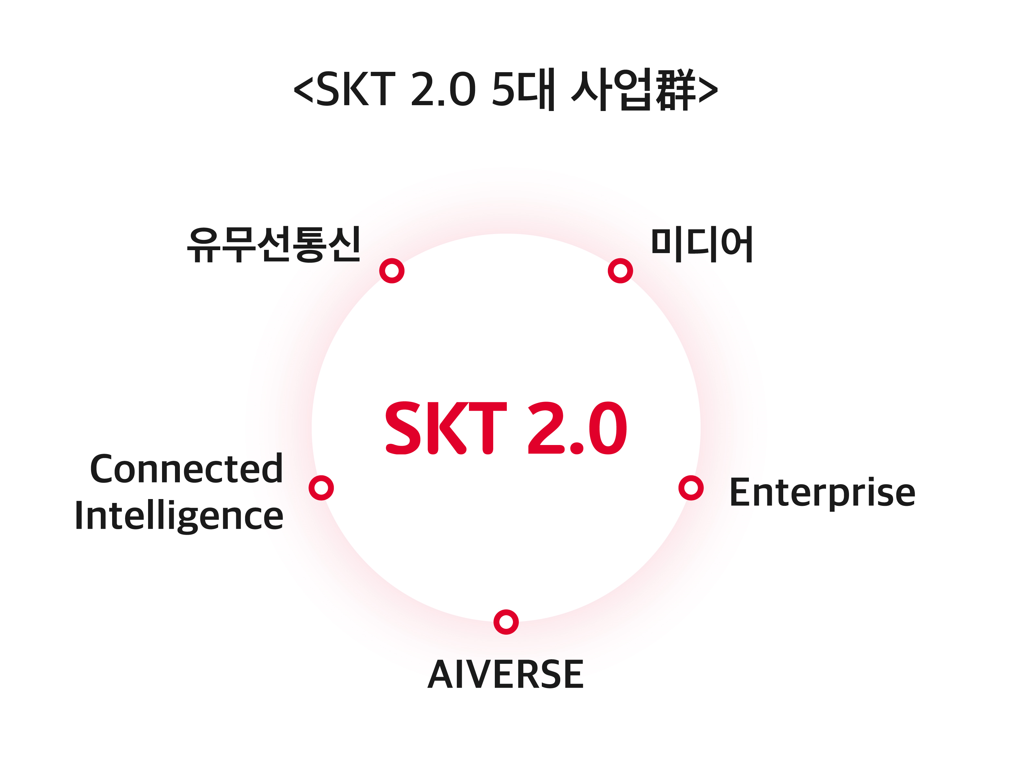

유무선 통신 사업은 5G 리더십을 기반으로 SK브로드밴드와의 시너지를 통해 경쟁력을 강화할 계획이다. 미디어 사업은 유료방송 가입자 증가에 따른 플랫폼 경쟁력을 콘텐츠, T커머스, 광고 사업의 영역으로 확장시킬 예정이다.

Enterprise 사업은 데이터센터의 규모 확대와 글로벌 진출, 5G MEC 기술을 활용한 클라우드 서비스를 통해 디지털 인프라 사업 고도화에 나선다. 이와 함께 B2B 영역에서도 AI를 중심으로 스마트팩토리 사업 확장도 적극 추진할 계획이다.

AIVERSE(AI와 Universe의 합성어) 사업은 ‘T우주’와 ‘이프랜드(ifland)’의 혁신과 함께 AI 기반의 새로운 서비스를 선보일 계획이다.

‘T우주’는 출시 4개월 만에 총 상품 판매액(GMV, Gross Merchandise Volume) 3,500억원을 달성하고 11번가 내 해외 직구 거래액이 3배 증가하는 등 시장에 성공적으로 안착했다. 특히 ‘T우주’는 20~40대 가입자가 70%를 차지하는 등 젊은 층을 중심으로 가입자가 빠르게 증가하고 있다. 향후 아마존 상품 확대, 공유/선물 기능 등을 추가해 고객 편의성을 지속 개선할 계획이다.

MAU(월간 실 사용자 수) 110만을 돌파한 ‘이프랜드’는 다양한 기업 · 기관으로부터 1,500회 이상의 제휴 요청을 받으며 큰 관심을 받았다. 향후 외부 파트너가 참여 가능한 개방형 플랫폼과 자체 경제 시스템 등을 도입하고 글로벌 진출을 추진해 성장세를 이어나갈 계획이다.

SKT는 UAM, 자율주행차, 로봇 등 미래 디바이스를 연결하는 Connected intelligence 사업을 통해 미래 혁신을 가속화하고 향후 10년 성장 동력 개발에 박차를 가하고 있다. SKT는 UAM 사업에서 조비(Joby) 등 강력한 글로벌 업체와 초협력을 추진하고 정부 실증 사업에 참여하는 등 UAM 시장 선점에 나서고 있다.

또한 SKT는 견조한 재무성과를 바탕으로 주주친화경영 기조도 이어간다. SKT는 ‘EBITDA(법인세 이자 감가상각비 차감 전 영업이익) – CapEx(설비투자)’의 30~40% 수준을 배당재원으로 설정해 배당의 투명성과 예측 가능성을 높이고 지난해 2분기말부터 시행한 분기배당도 지속한다.

유영상 SKT CEO는 “‘21년에는 MNO 사업과 함께 IPTV, T커머스 등 모든 사업분야에서 고른 성장을 지속했다”며 “올해에는 5대 사업군을 중심으로 업을 재정의해 성장과 혁신을 가속화하고 주주가치를 높여 ‘25년 매출 23조를 달성하겠다”고 말했다.

▶ 관련문의 : SK텔레콤 PR실 윤태구 매니저(02-6100-3816)

<끝>
※ <첨부1, 2> 연결 손익계산서 요약, 별도 손익계산서 요약

<첨부1> 연결 손익계산서 요약 (단위: 억원)
구분 | 전년 대비(YoY) |  |  | 전분기 대비(QoQ)
 | 2021년 | 2020년 | 증감률 | ‘21.4Q | ‘21.3Q | 증감률
매출 | 167,486 | 160,877 | 4.1% | 42,978 | 42,126 | 2.0%
영업이익 | 13,872 | 12,486 | 11.1% | 2,267 | 3,906 | -42.0%
순이익 | 24,190 | 15,005 | 61.2% | 3,148 | 7,365 | -57.3%
※ IFRS 16 기준(인적 분할을 반영해 과거 실적을 재산정했습니다)

<첨부2> 별도 손익계산서 요약 (단위: 억원)
구분 | 전년 대비(YoY) |  |  | 전분기 대비(QoQ)
 | 2021년 | 2020년 | 증감률 | ‘21.4Q | ‘21.3Q | 증감률
매출 | 121,028 | 117,466 | 3.0% | 30,731 | 30,274 | 1.5%
영업이익 | 11,143 | 10,231 | 8.9% | 1,591 | 3,196 | -50.2%
순이익 | 10,738 | 7,588 | 41.5% | 2,654 | 1,584 | 67.6%
※ IFRS 16 기준(인적 분할을 반영해 과거 실적을 재산정했습니다)

